Custos médios e custos marginais
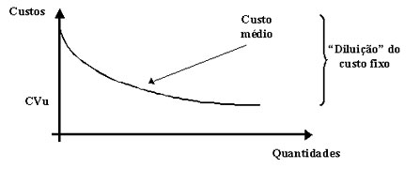
Custo médio (Cm)
É utilizado nas actividades complexas em que a distinção de custo fixo e custo variável é complexa. Tem um comportamento variável e inverso do nível de actividade.

Custo médio = ( CF + CV ) / Quantidades
Custo médio = Cfu + Cvu

Custo marginal (Cmg) Corresponde ao custo da produção de mais uma unidade adicional do bem. No mesmo intervalo de dimensão, o custo marginal coincide com o custo variável unitário.
Fora do intervalo de dimensão, o custo de mais uma unidade pode implicar novos custos fixos (exemplo: aquisição de novas instalações para suportar o aumento de produção). O custo marginal passará a ser igual ao custo variável unitário acrescido do incremento dos custos fixos resultantes da mudança de dimensão.

